CONVOCAÇÃO PARA ASSEMBLEIA REGIONAL EXTRAORDINÁRIA DO SINDSEMA – SISEMA ALTO E MÉDIO SÃO FRANCISCO (JANUÁRIA)
Unidades do SISEMA abrangidas pela Regional ALTO E MÉDIO SÃO FRANCISCO são as localizadas nas cidades: Bonito de Minas; Brasília de Minas; Campo Azul; Chapada Gaucha; Cônego Marinho; Ibiracatu; Icaraí de Minas; Itacarambí; Jaíba; Januária; Japonvar; Juvenília; Lontra; Luislândia; Manga; Matias Cardoso; Mirabela; Miravânia; Montalvânia; Patis; Pedras de Mª da Cruz;Pintópolis; Ponto Chique; Santa Fé de Minas; São Francisco; São João da Ponte; São João das Missões; São Romão; Ubaí; Varzelândia; e Verdelândia.
O Presidente do Sindicato dos Servidores Públicos do Meio Ambiente no Estado de Minas Gerais – SINDSEMA, CNPJ: 21.517.767/0001-62, no uso de suas atribuições estatutárias e legislação vigente, convoca a categoria dos servidores ocupantes dos cargos de Auxiliar Ambiental, Técnico Ambiental, Gestor Ambiental, Analista Ambiental, Gestor de Regulação de Serviços de Abastecimento de Água e de Esgotamento Sanitário e Analista Fiscal e de Regulação de Serviços de Abastecimento de Água e de Esgotamento Sanitário, no âmbito do Estado de Minas Gerais, para Assembleia Regional Extraordinária, presencial, no prédio do IEF, situado no endereço Travessa São Vicente, 86 - Centro, Januária/MG, no dia 15 de maio de 2024 (quarta-feira), por meio de reunião às 14h00min, em primeira convocação, e às 14h10min, em segunda convocação, a ser realizada nos termos do art. 48, do Estatuto do SINDSEMA, bem como da Resolução nº 06/2024, aprovada pela Diretoria em 07.05.2024 para discutir e deliberar sobre a seguinte ordem do dia:

- Eleição e Posse do(a) Diretor(a) Regional e do Conselho Regional;
- Discussão das condições de trabalho e da infraestrutura local;
- Captação de demandas dos servidores e servidoras;
- Assuntos Gerais.

Poderão votar e se candidatar todos os filiados que comparecerem na Assembleia e que satisfazerem os requisitos previstos nos art. 13, parágrafo único e arts. 73 e 74, do Estatuto, ou seja, estejam quites com suas obrigações sindicais no período de 01 (um) ano e sejam filiados há pelo menos 1 (um) ano, sendo ambos critérios contados a partir da data de publicação do primeiro Edital de Convocação da Eleição das Assembleias Regionais, em obediência às normas previstas na Resolução nº 06/2024, aprovada pela Diretoria em 07.05.2024 nos termos do art. 48 do Estatuto do SINDSEMA. Logo, serão considerados aptos os servidores que se filiarem e estiverem adimplentes no período de 30 abril de 2023 a 30 abril de 2024.
- Resolução com as normas e procedimentos para realização da Eleição das Diretorias Regionais e criação dos Conselhos Regionais. Link: https://drive.google.com/file/d/1Fz61Rv250-sp9z4XLgB8XjzzXvkr4WTg/view?usp=sharing
- Lista com o nome dos filiado aptos a votar. Link: https://drive.google.com/file/d/19rkxGKehH9ew38JtOQhBV3choAkOmLt3/view?usp=drive_link
Na hipótese de não constar o nome na referida listagem, o filiado deverá procurar, imediatamente, o SINDSEMA pelo e-mail sindsema@sindsemamg.com.br e/ou pelo telefone (31)9872-5614, para entendimento de cada situação.
Belo Horizonte, 08 maio de 2024.

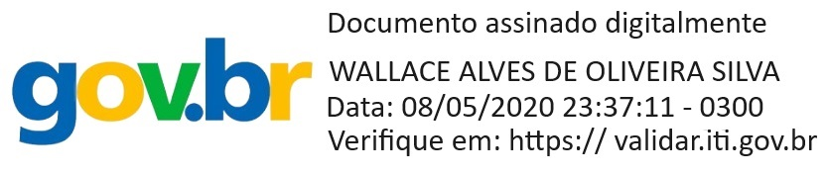

WALLACE ALVES DE OLIVEIRA SILVA
PRESIDENTE SINDSEMA

